**종합설계기획안**

팀원 : 고은비, 박소영, 김우찬

**1. 장르 및 컨셉**

(1) 장르 : 서바이벌

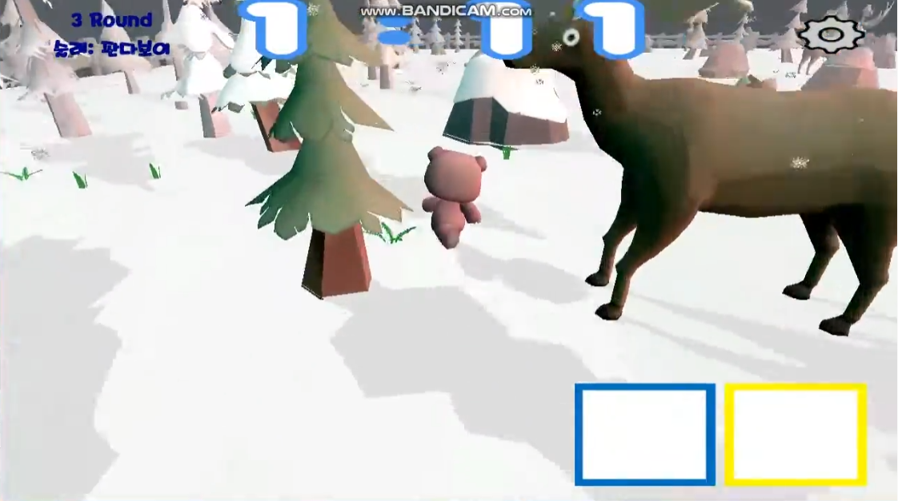

게임공학과 2019년 졸업작품 [Freeze! Bomb!]

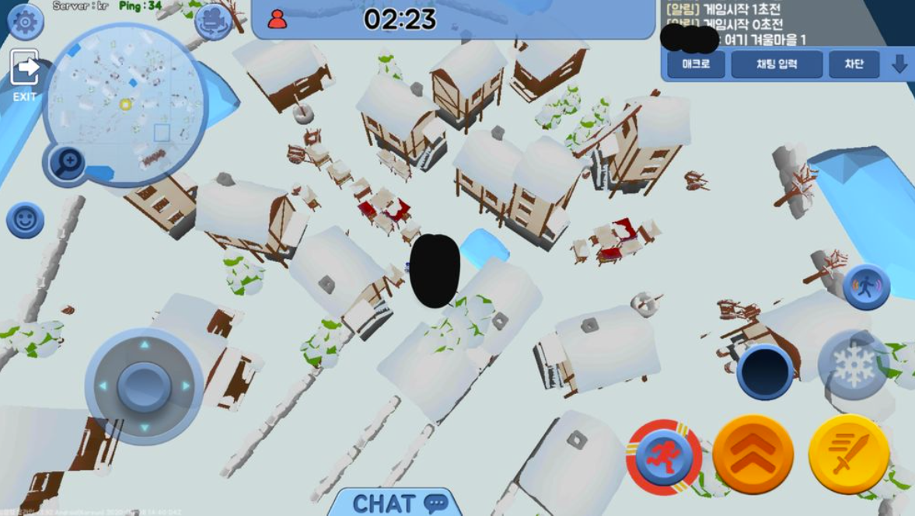

[얼음땡 온라인]

(2) 컨셉

- 여러 사람이 동시에 플레이 할 수 있는 1인칭 시점 게임

- 아이템을 사용해서 술래와 도망자들이 경쟁하여 점수가 높은 플레이어가 승리

- 최종 스코어는 플레이 중 찾은 보물의 개수, 도망자들을 스턴 시킨 횟수 등 여러 점수를 종합

- 술래는 보물을 찾을 수 없어 술래를 오래 유지하면 높은 순위를 기대하기 어려움

**2. 개발 환경**

1. 비주얼 스튜디오 2019

2. DirectX 12 SDK

3. GitHub

4. Unity

**3. 개인별 역할 분담**

(1) 고은비

- 클라이언트 프레임워크, 플레이어, UI, 애니메이션

(2) 박소영

- 클라이언트 프레임워크, 아이템, 이펙트, 랭킹

(3) 김우찬

- 네트워크 프레임워크, 맵

**4. 개발하기 위해 연구해야할 방향**

(1) 고은비

(2) 박소영

(3) 김우찬

- TCP/IP 소켓을 이용한 네트워크 구축과 서버 동기화 연습 (필요시 IOCP소켓 모델 연구)

- Unity를 이용한 맵 디자인과 obj파일로 Export하는 방법 연구

- 제작한 맵 클라이언트에 적용 방법 연구

**5. 종합설계의 의의, 이루고 싶은 것, 집중 분야**

(1) 고은비

(2) 박소영

(3) 김우찬

- 게임성이 있고 포트폴리오로써 가치가 높은 게임 제작

- DirectX 12의 이해를 통해 엔진을 사용하지 않고 게임 제작할 수 있는 능력 향상

- 협업을 통한 커뮤니케이션 능력 향상과 협동하여 게임을 만들 수 있는 능력 배양